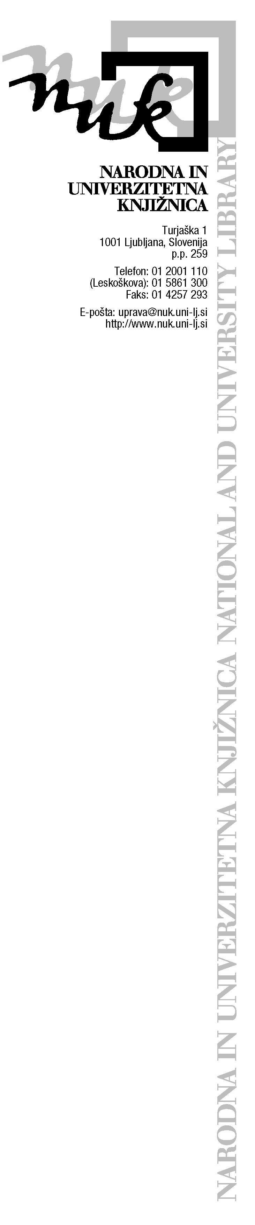
V Ljubljani, 29. oktobra 2018

Obvezni izvodi plakatov in drugih publikacij za lokalne volitve 2018

Spoštovani,

želimo vas spomniti, da je potrebno Narodni in univerzitetni knjižnici (NUK) poslati obvezne izvode od vsakega izdanega predvolilnega gradiva kot so promocijski plakati, letaki, brošure, zgibanke ali druge publikacije (ZOIPub (UL RS št. 69/06, http://www.nuk.uni-lj.si/nuk3.asp?id=356469362 ).

Za predajo tovrstnega gradiva NUK so odgovorni organizatorji volilne kampanje: politične stranke, liste ali neodvisni/ne kandidati/kandidatke.

Gradivo je potrebno oddati v roku petnajstih dni po izdaji/plakatiranju ali objavi oziroma do konca volilne kampanje. Plakate pošljete v elektronski obliki na NUK-ov spletni portal SVAROG, https://www.nuk.uni-lj.si/svarog/. Za pomoč pri oddaji e-plakatov (jumbo, city light ipd.) se lahko obrnete na sodelavko Katjo Rapuš na tel. 01 2001 156 ali na e-naslov katja.rapus@nuk.uni-lj.si.

Manjše plakate, letake in zgibanke pošljite ali dostavite v fizični obliki po štiri izvode (zvite, ne zložene), skupaj z dobavnim listom (v prilogi) na naš naslov:

Narodna in univerzitetna knjižnica (NUK)
Ekspedit
Leskoškova 12,
1000 Ljubljana
Osebna dostava - uradne ure: 9. - 14. ure.
Za vsa dodatna pojasnila lahko pokličete na tel.: 01 586 13 07 ali pišete na e-naslov pavla.meglic@nuk.uni-lj.si .

Lepo vas pozdravljam,

Pavla Meglič
Služba za pridobivanje knjižničnega gradiva
Narodna in univerzitetna knjižnica

